Implementierung

Implementierung (Realisierung, Programmierung)

* Fachliche und technische Modelle (aus Analyse u. Design) durch Porgrammierung in ein lauffähiges SS überführen
* 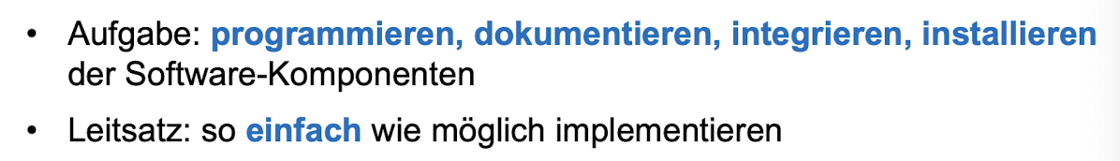

Grundlagen

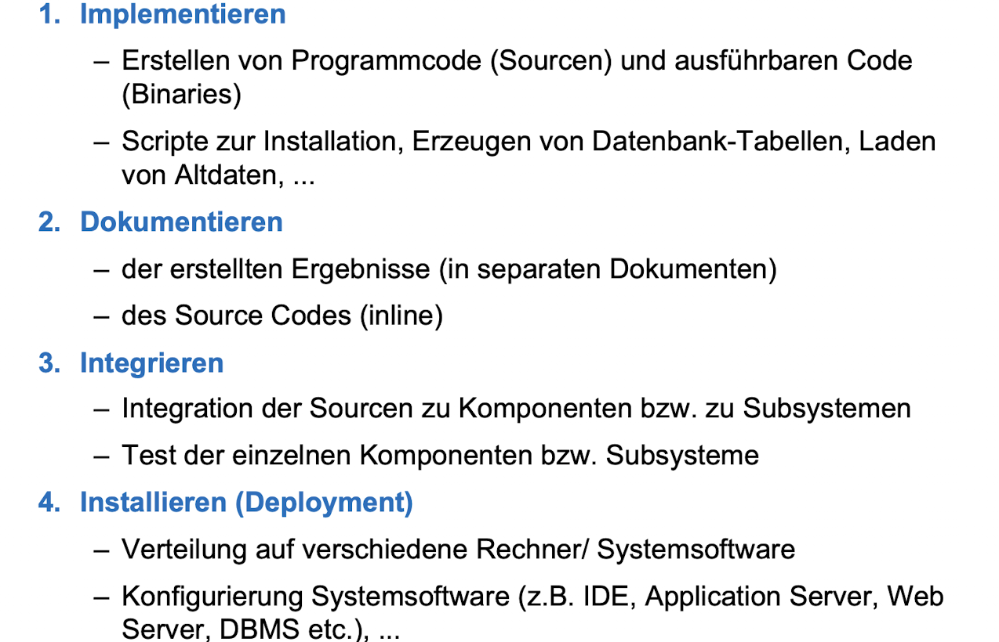

Programmierrichtlinien (code conventions)

* Erhalten Vorgaben zur Vereinheitlichung der Programmierung

Entwicklungsumgebung

* Setzt sich zusammen aus Programmiersprache, Wekzeuge und Klassenbibliotheken/Frameworks

Integrationsstrategie

* In welcher Reihenfolge werden Komponenten entwickelt und zusammengeführt
* Wann und wie oft wird integriert

Ein Bild, das Text enthält.

Reihenfolge der Integration

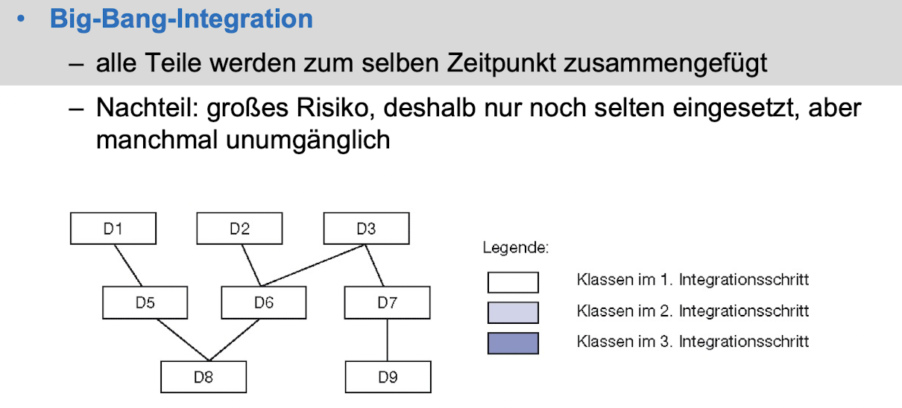

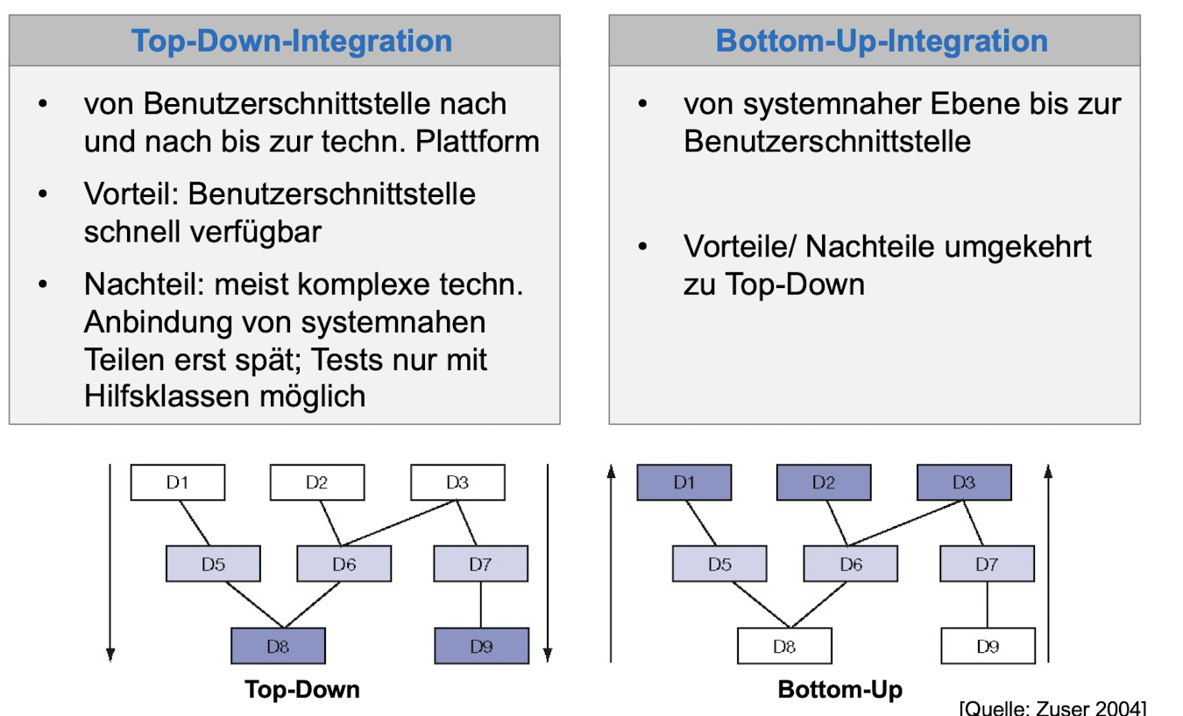

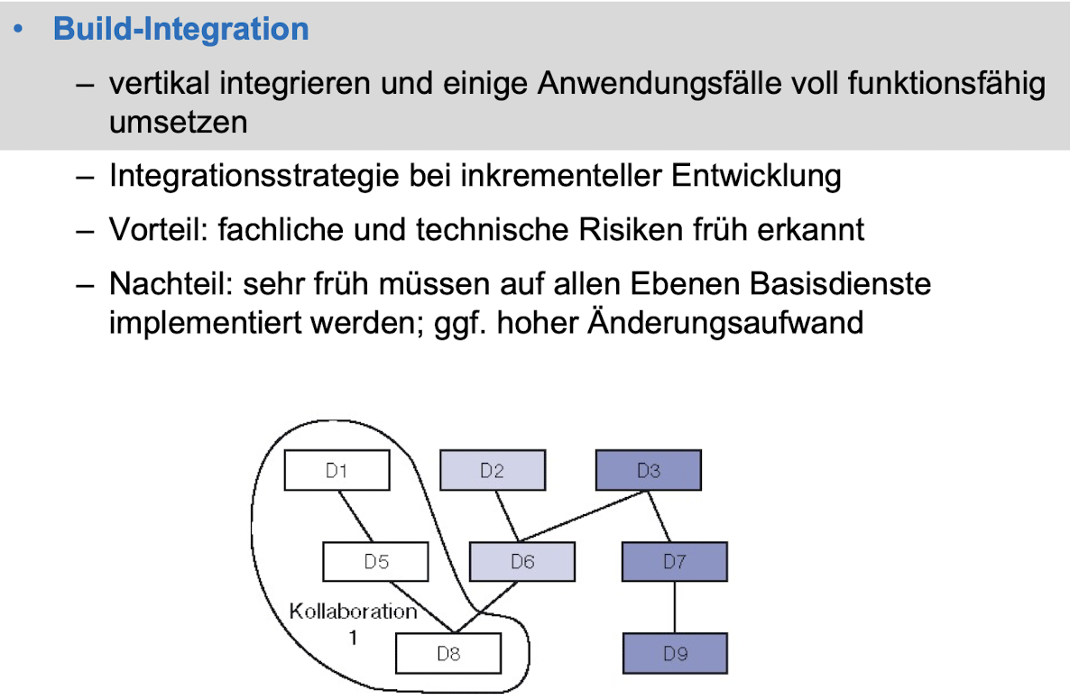

Continuous Integration (CI)

Ein Bild, das Text enthält.

DevOps

Ein Bild, das Text enthält.
